新标准GB/T 2893.5-2020《图形符号安全色和安全标志 第5部分：安全标志使用原则与要求》，将于2020年10月1日起正式实施。
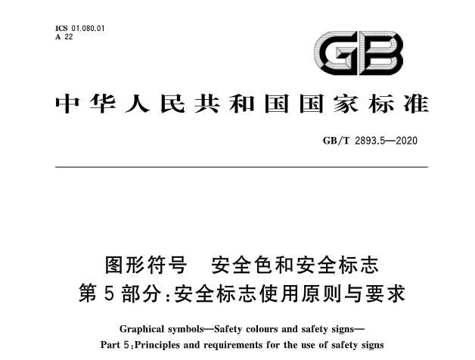
//安全标志///

安全标志:用以表达特定安全信息的标志，由图形符号、安全色、几何形状(边框)或文字构成。
安全标志是向工作人员警示工作场所或周围环境的危险状况，指导人们采取合理行为的标志。安全标志能够提醒工作人员预防危险，从而避免事故发生;当危险发生时，能够指示人们尽快逃离，或者指示人们采取正确、有效、得力的措施，对危害加以遏制。安全标志不仅类型要与所警示的内容相吻合，而且设置位置要正确合理，否则就难以真正充分发挥其警示作用。
我国规定的警告标志共有39个，禁止标志共有40个，指令标志共有16个，提示标志共有8个。
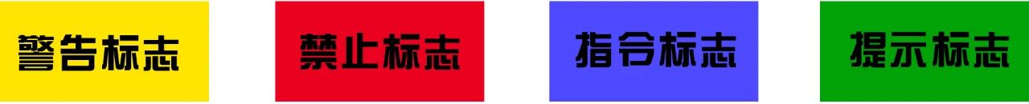
补充标志：
补充标志是对前述四种标志的补充说明，以防误解。
补充标志分为横写和竖写两种。横写的为长方形，写在标志的下方，可以和标志连在一起，也可以分开;竖写的写在标志杆上部。补充标志的颜色:竖写的，均为白底黑字，横写的，用于禁止标志的用红底白字，用于警告标志的用白底黑字，用带指令标志的用蓝底白字。
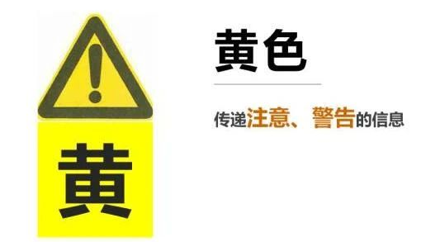
警告标志的含义是警告人们可能发生的危险。
警告标志的几何图形是黑色的正三角形、黑色符号和黄色背景。
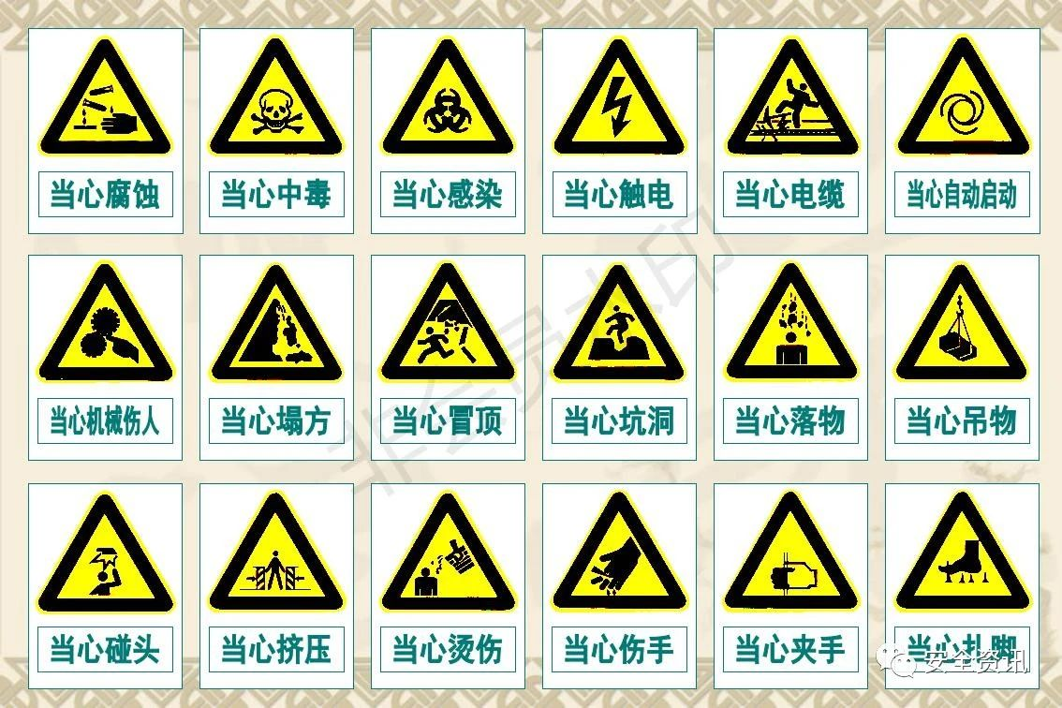
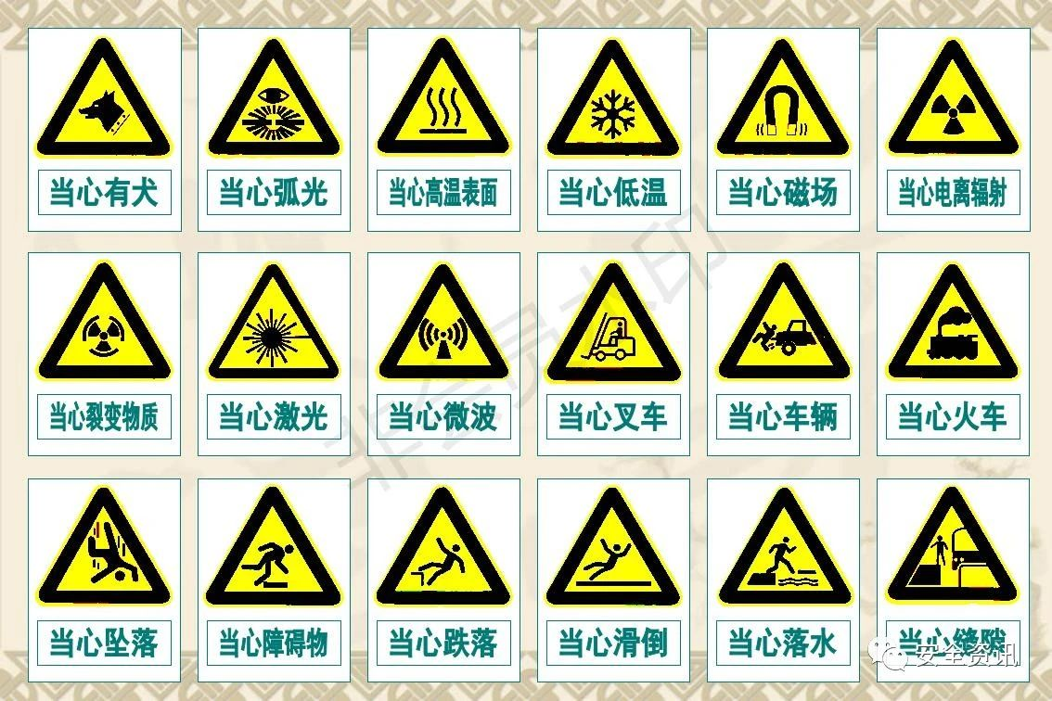
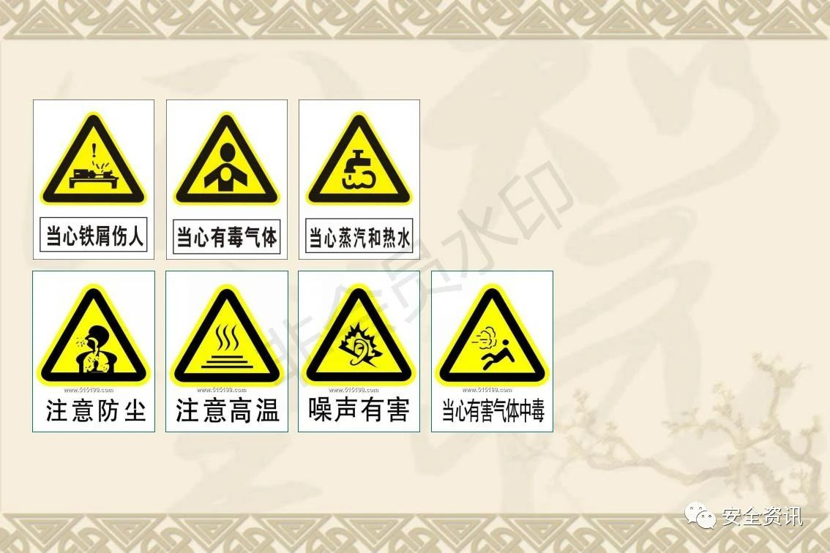
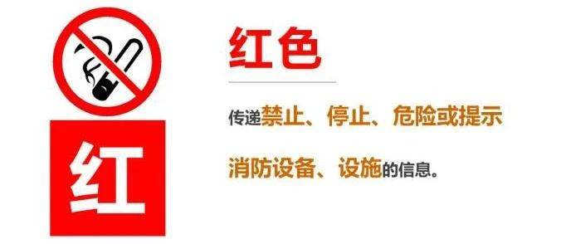
禁止标志的含义是不准或制止人们的某些行动。
禁止标志的几何图形是带斜杠的圆环，其中圆环与斜杠相连，用红色;图形符号用黑色，背景用白色。
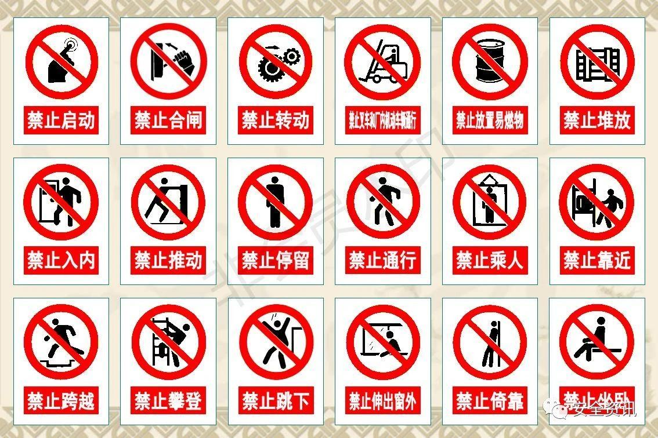
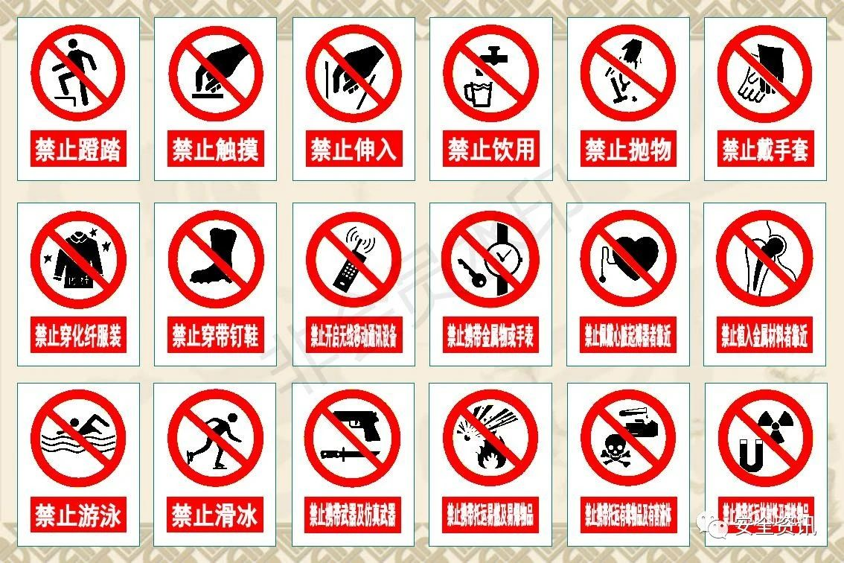
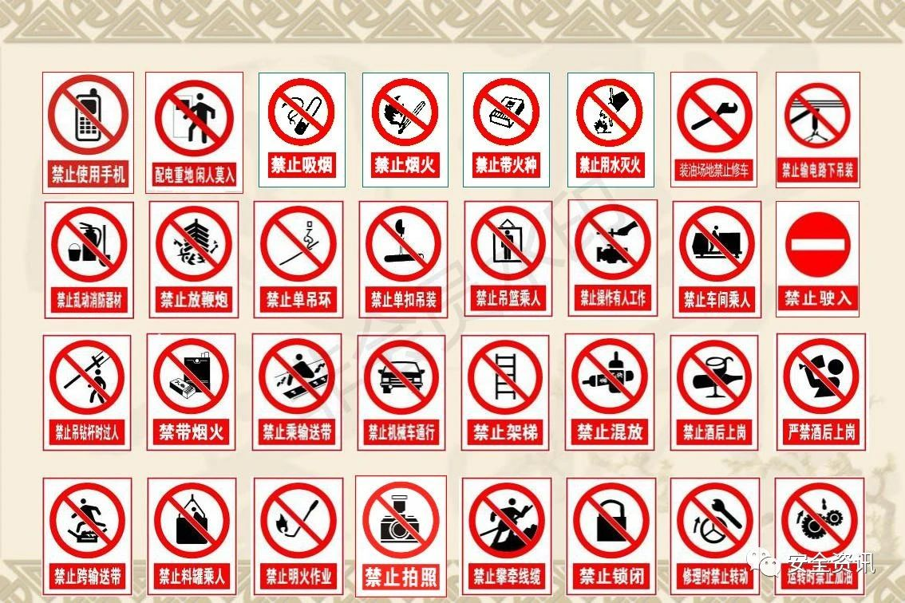
指令标志的含义是必须遵守。是强制人们必须做出某种动作或采用防范措施的图形标志。指令标志的几何图形是圆形，蓝色背景，白色图形符号。
指令标志的几何图形是圆形，蓝色背景，白色图形符号。
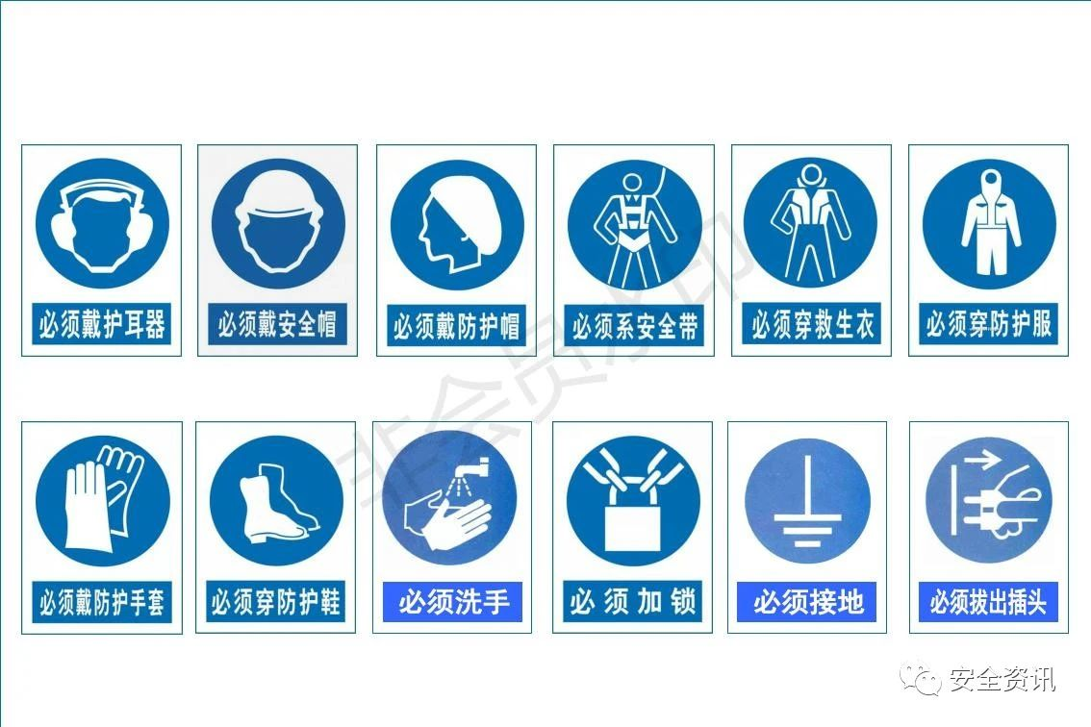
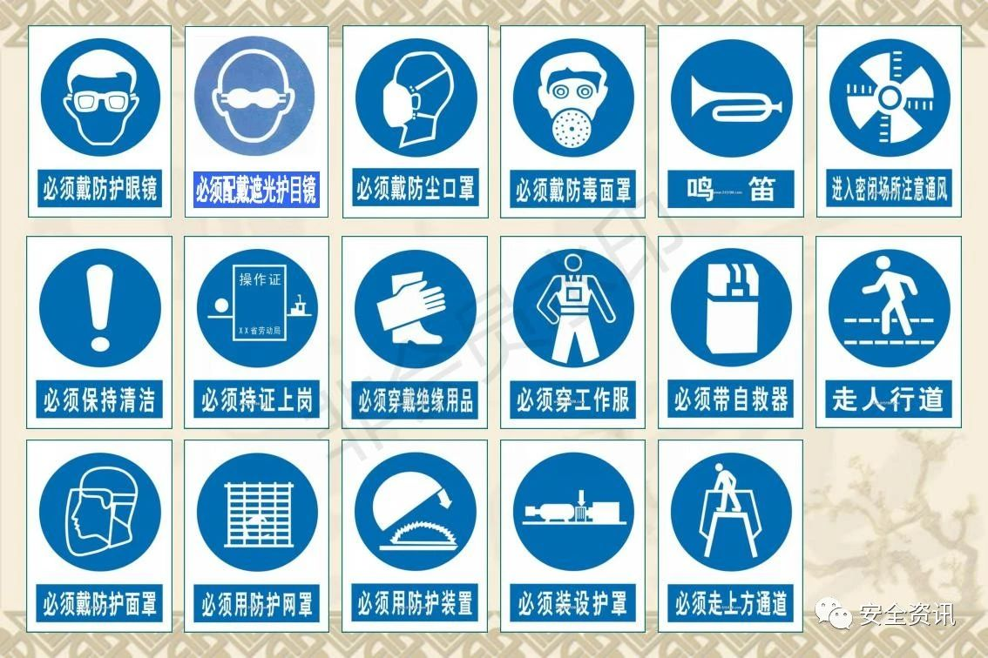
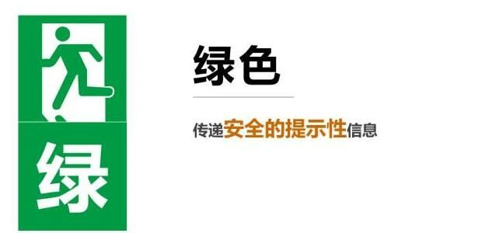
提示标志是向人们提供某种信息(如标明安全设施或场所等)的图形标志。提示标志的几何图形是方形，绿色背景，白色图形符号及文字。
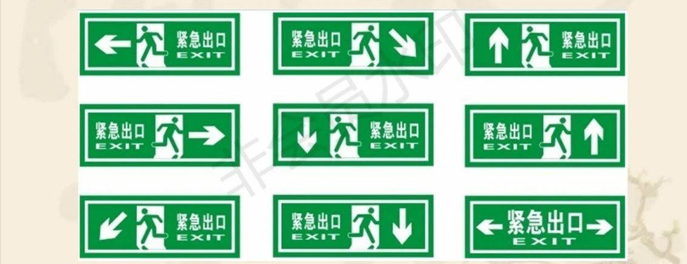
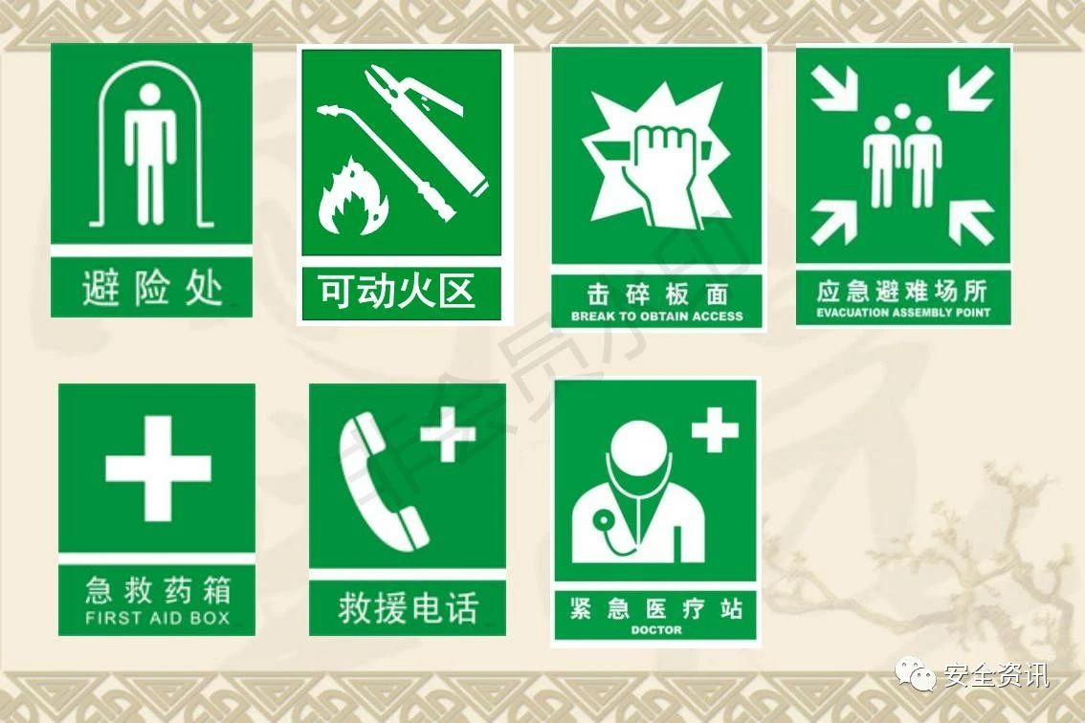
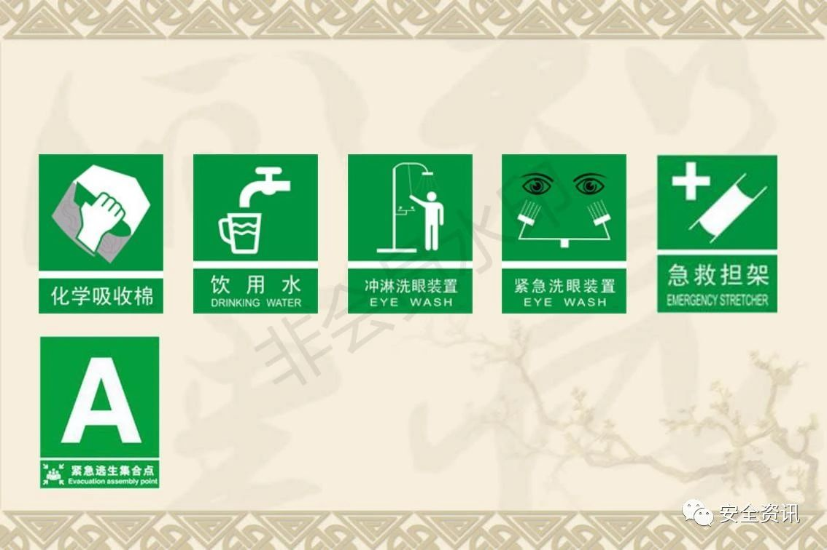

//安全标志的设置规范及安装位置

1安全标志的设置规范
(1)安全标志应设置在与安全有关的明显地方，并保证人们有足够的时间注意其所表示的内容。
(2)设立于某一特定位置的安全标志应被牢固地安装，保证其自身不会产生危险，所有的标志均应具有坚实的结构。
(3)当安全标志被置于墙壁或其它现存的结构上时，背景色应与标志上的主色形成对比色。
(4)对于那些所显示的信息已经无用的安全标志，应立即由设置处卸下，这对于警示特殊的临时性危险的标志尤其重要，否则会导致观察者对其它有用标志的忽视与干扰。
(5)多个标志牌在一起设置时，应按警告、禁止、指令、提示类型的顺序，先左后右、先上后下地排列。
2安全标志的安装位置
(1) 防止危害性事故的发生。首先要考虑:所有标志的安装位置都不可存在对人的危害。
(2) 可视性，标志安装位置的选择很重要，标志上显示的信息不仅要正确，而且对所有的观察者要清晰易读。
(3)安装高度。通常标志应安装于观察者水平视线稍高一点的位置，但有些情况置于其它水平位置则是适当的。
(4)危险和警告标志。危险和警告标志应设置在危险源前方足够远处，以保证观察者在首次看到标志及注意到此危险时有充足的时间，这一距离随不同情况而变化。例如，警告不要接触开关或其它电气设备的标志，应设置在它们近旁，而大厂区或运输道路上的标志，应设置于危险区域前方足够远的位置，以保证在到达危险区之前就可观察到此种警告，从而有所准备。
(5)安全标志不应设置于移动物体上，例如门、因为物体位置的任何变化都会造成对标志观察变得模糊不清。
(6)已安装好的标志不应被任意移动，除非位置的变化有益于标志的警示作用。
纠结点：多个安全标志设置时的顺序
在日常的安全工作中会遇到一种情况，安全标志的排序问题很多时候都会产生歧义。主要集中于禁止和警告两种标志应该那个在前。有时候专家检查也是来回变换。其实，安全标志牌排序问题的歧义主要源于两个规范性文件：
1.国标《安全标志及其使用导则》（GB2894-2008）9.5：多个标志牌在一起设置时，应按警告、禁止、指令、提示类型的顺序
2.文件《用人单位职业病危害告知与警示标识管理规范》安监总厅安健〔2014〕111号：第三十条 多个警示标识在一起设置时，应按禁止、警告、指令、提示类型的顺序，先左后右、先上后下排列。
新标准GB/T 2893.5-2020《图形符号安全色和安全标志 第5部分：安全标志使用原则与要求》里面虽然没有明确提及这个问题，但是小编阅读全文发现，在所有的标志牌多个一起设置及其他设置的图样示意中均以黄红顺序从上到下、从左到右排列。和国标《安全标志及其使用导则》（GB2894-2008）的规定相吻合。
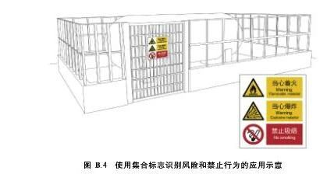
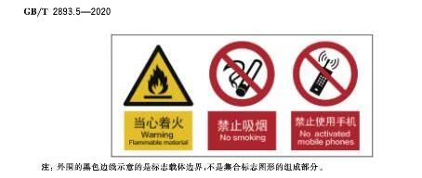
网友释义：警告标志就相当于危险源的辨识，告诉大家，这里有哪些主要危险源。禁止和指令标志是在确定了危险源以后，根据相应危险因素从禁止做哪些和必须做哪些两个方面来进行了规范，从而实现对危险源的管控。提示标志主要是指示作用，示意目标的方向。这么，标志的顺序也就清楚了。
安全风险四色空间分布图，具备哪些功能才有价值？
最全讲解示例+800份安全告知卡，覆盖各行业请参考！

企业科学评定安全风险等级、有效管控区域安全风险。
安全风险等级从高到低划分为重大风险、较大风险、一般风险和低风险，分别用红、橙、黄、蓝四种颜色标示。
企业应当将全部作业单元网格化，将各网格风险等级在厂区平面布置图中用红、橙、黄、蓝4种颜色标示，形成安全风险四色分布图，当遇上多层建筑或操作平台风险标注位置重叠时，可以分别绘制各层面安全风险四色分布图。如技术可行，企业可以运用空间立体布置图进行标示。各网格风险等级按网格内各项危险有害因素的最高等级确定。
那么这一张图上应该具备哪些必要的要素才更有价值呢？而不是一张摆设。
一、方向图标东南西北的方向图标一定要有的，同时一定要和图形位置正确一致。
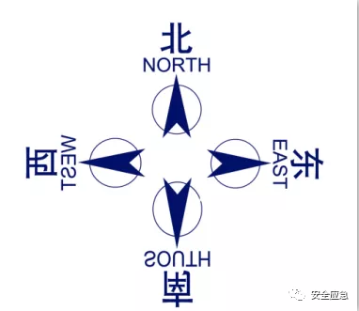

- 工厂级、部门级安全风险四色空间分布图位置信息工厂企业级需要显示在该地理位置、工业园区或者地图中的位置，最好能够从图中看到周边的公安、消防、医院、道路、河流等和应急有关的资源信息，以及企业周边存在的较大以上危险源，危化品管道企业信息等，用于预防次生衍生事故或者联锁事故，对周边的邻居有什么风险可以比较清楚，防止城门失火殃及池鱼。
部门级的需要显示该部门在工厂布局图中位置，如果本部门周边有较大风险可能发生事故时影响到本部门，也可以标注出来，作为应急预案衔接或者联动处置。
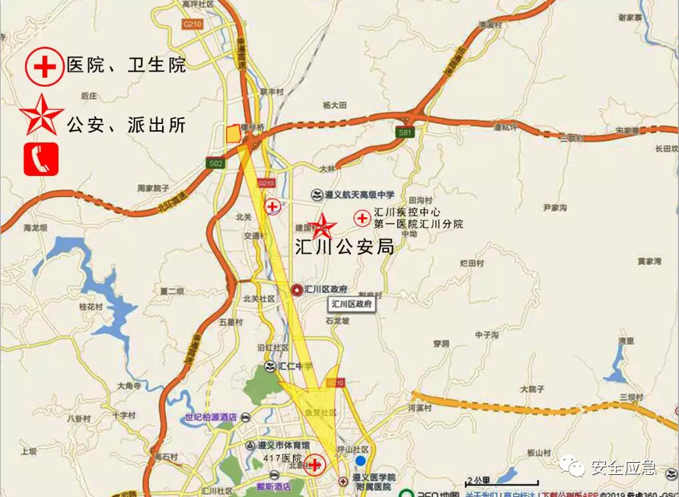
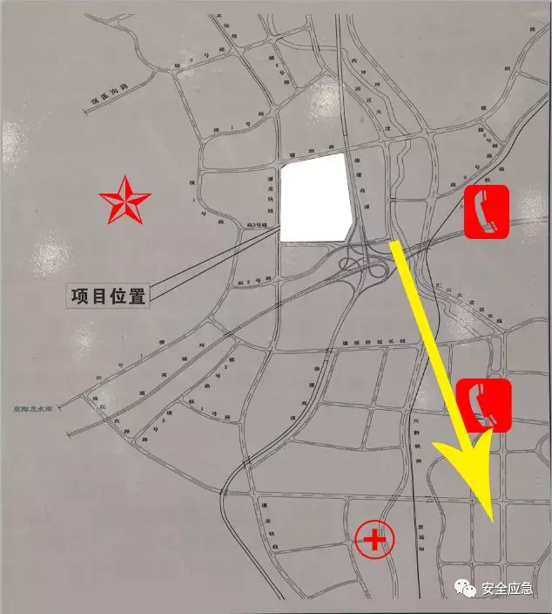
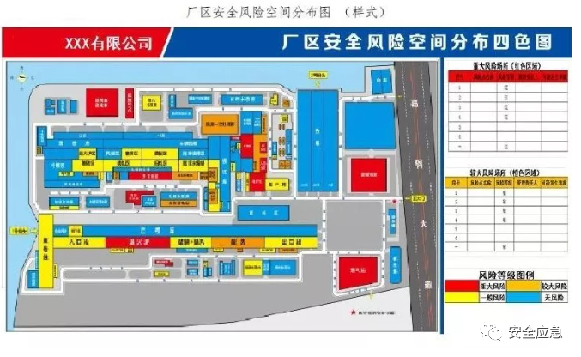
- 绘制图形的规范性由于没有一个文件规定，也没有相应的国家标准，行业标准中安全风险四色空间分布图应该如何画，所以出现了各种各样的设计，但是我们目前可以参考到的满足消防要求，同时具有风险告知功能的标准就是疏散平面图设计要求及标准 - GB T 25894-2010
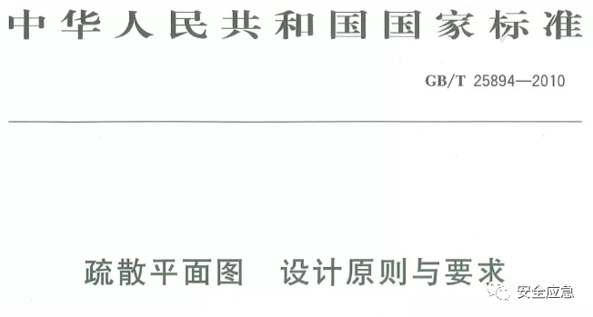
本标准规定了包含消防、逃生、疏散以及设施内人员营救等相关信息的疏散平面图的设计原则与要求。本标准适用于室内疏散使用的疏散平面图，这些疏散平面图在紧急情况下也可供消防员使用。疏散平面图以标志形式设置在公共场所和工作区域中。本标准不适用于室外安全服务使用的平面图，也不适用于专业人员使用的专业技术详图。
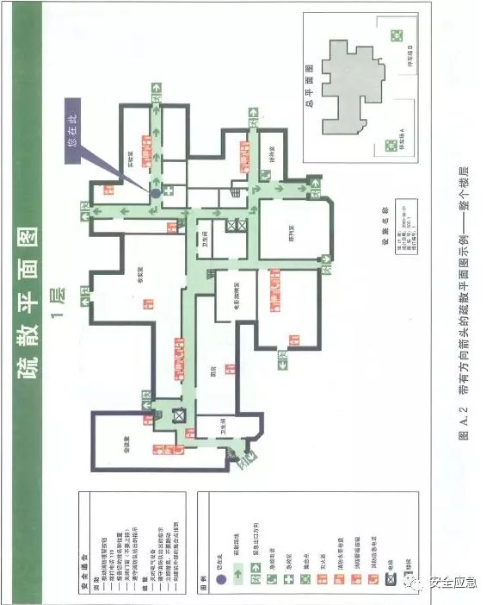
- 疏散逃生紧急集合点
安全风险四色空间分布图中最好是绘制上疏散逃生紧急集合点，当风险发生时知道哪里逃生，哪里集合，如果该区域风向稳定有规律，还可以附上风向玫瑰图，便于了解风向。
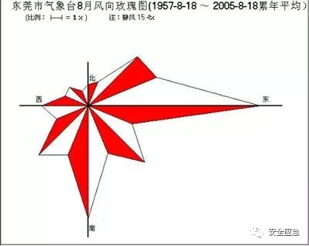
- 建议安全风险四色空间分布图和疏散平面图合并当风险管控从面到点时，会出现同时有二张图，那么安全风险四色空间分布图和疏散平面图就可以合并，一图中体现二张图的功能。同时增加疏散图必要的图例。将消防车道和紧急疏散集合点、急救点、应急装备点标注清楚。其中人员信息尤为重要，要知道重点风险区域常规情况下有多少人，在什么位置作业，便于发生紧急时组织救援。
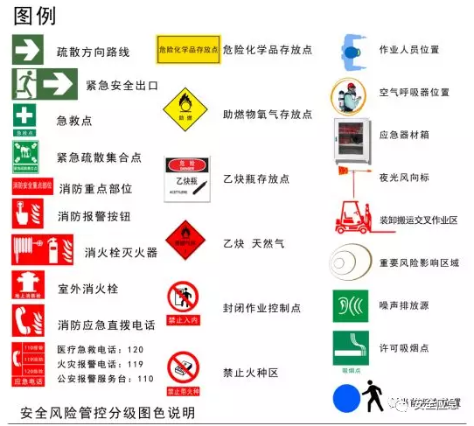
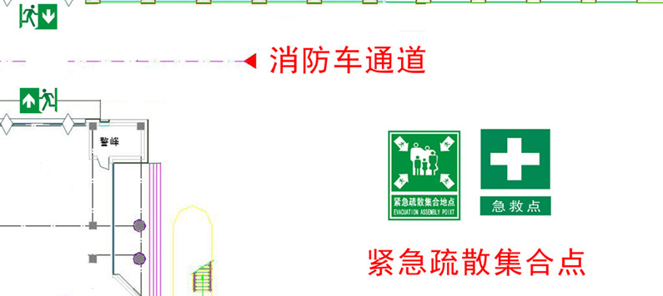
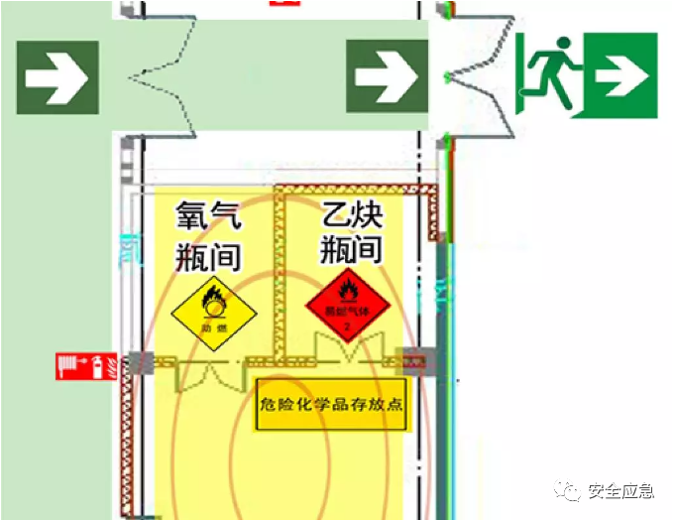
- 具体是什么事故风险或者风险重要控制点最好能够在图中体现
如果仅仅是单一的纯安全风险四色空间分布，明确了重大风险、较大风险、一般风险和低风险，但是他们是什么风险并不注明，还是看不懂，不明了。如果我们能够在风险色块上通过安全标志显示，就比较清楚直观。同时安全标志警告禁止提示指令也是预防事故风险管控的一种方式。
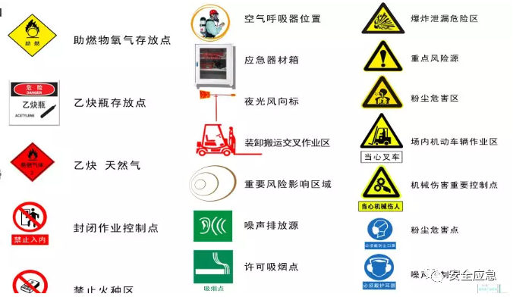
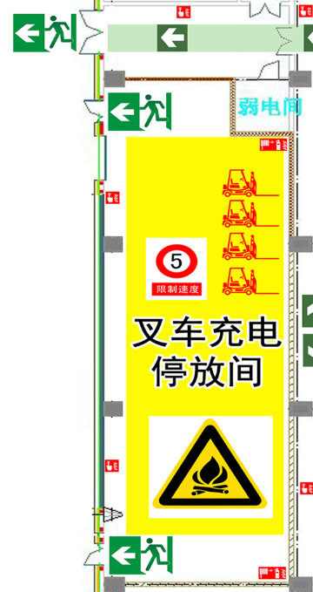
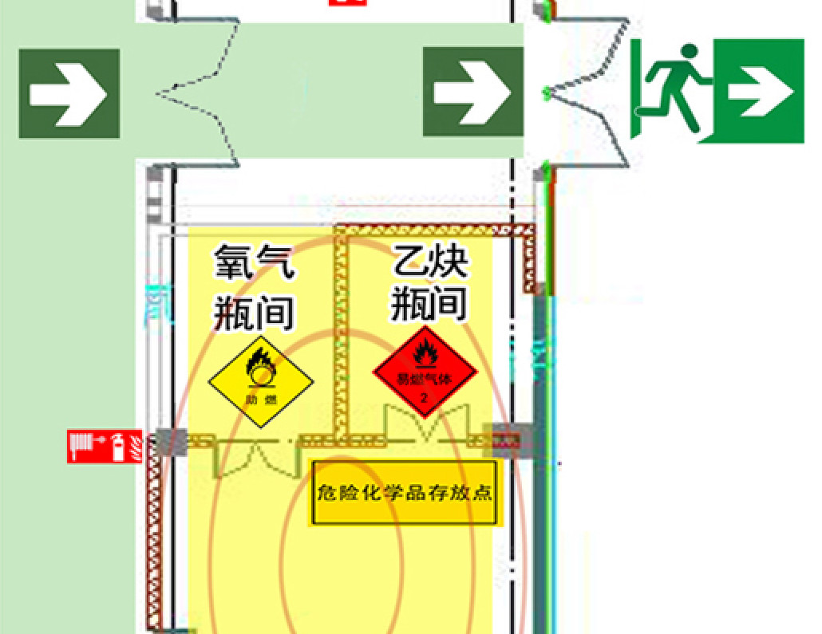
- 同时还可以和职业危害分级管控结合起来
职业危害也是安全健康风险，有害因素位置区域提示和警示，也是风险分级管控。同时和职业危害分级管控合并，减少做几张图和公示的麻烦。
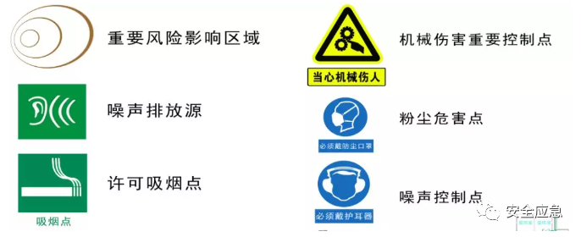
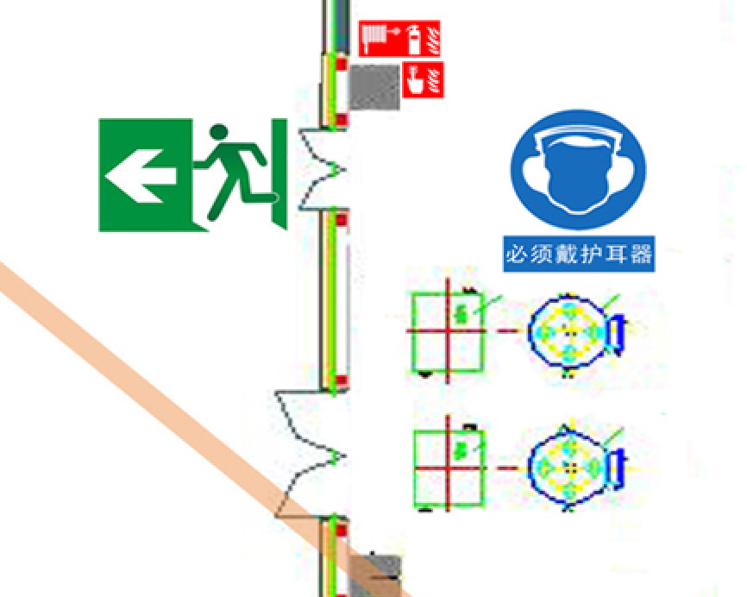
- 最好能够将讲不清楚的风险分级通过简洁表格说明
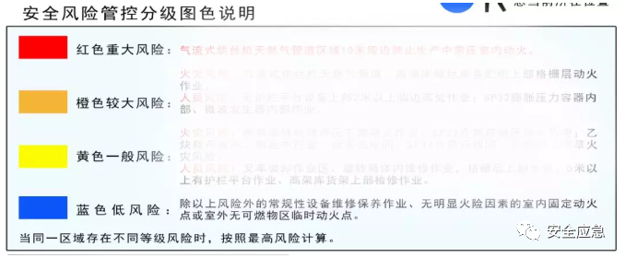
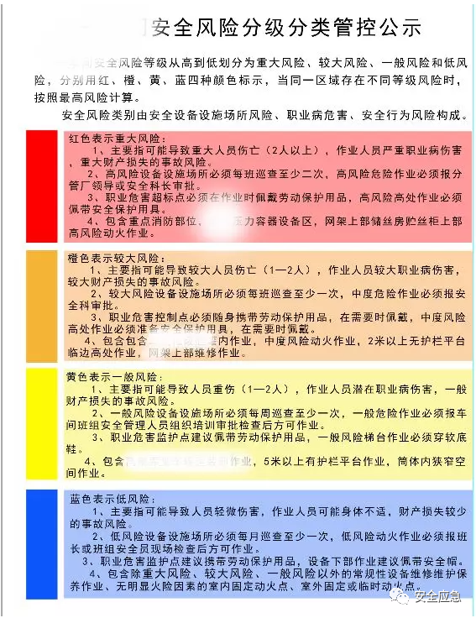
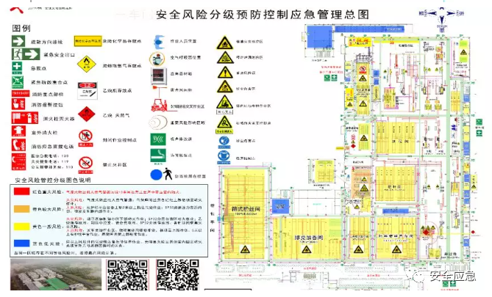

- 安全风险控制和应急管理合并
既是风险管控，也是应急管控，还是职业危害控制，多用途的综合。比起简单的画几个色块，是不是更好一些呢，不过，前提是你不怕麻烦。
十、加点二维码之类的也是必须的由于单一的一张图，如果再增加过多的文字，就会看不清楚，而且不能够随身携带学习，加上一些关联的二维码后台知识点，就可以将危险源清单、责任清单、风险控制措施、具体应急处置措施，甚至视频之类的知识信息，通过手机扫描就可以保存学习。其实，这不过是一张简单的图，但是运用得用心一点，可以起到更好的效果，同时用于培训，相关方风险告知，员工危险源辨识等工作也是很有价值的一张工作指南图。

